中国铁矿石价格指数（CIOPI）

中国钢铁工业协会 2014年11月27日印发

一、进口铁矿石价格（OPI）

11月27日，**直接进口**铁矿石62%品位干基粉矿到岸价格为69.83美元/吨，环比每吨上升0.56美元，升幅为0.81%；当月平均价格为73.93美元/吨。

11月27日，**现货贸易**进口铁矿石62%品位干基粉矿人民币含税价格为537.20元/吨，环比每吨上升4.37元，降升幅为0.82%，当月平均价格为562.80元/吨。

11月27日，**直接进口**铁矿石58%品位干基粉矿到岸价格为61.17元/吨，环比每吨下降0.46美元，降幅为0.75%；当月平均价格为65.30美元/吨。

11月27日，**现货贸易**进口铁矿石 58%品位干基粉矿人民币含税价格为466.93元/吨，环比每吨上升2.12元，升幅为0.46%，当月平均价格为491.76元/吨。

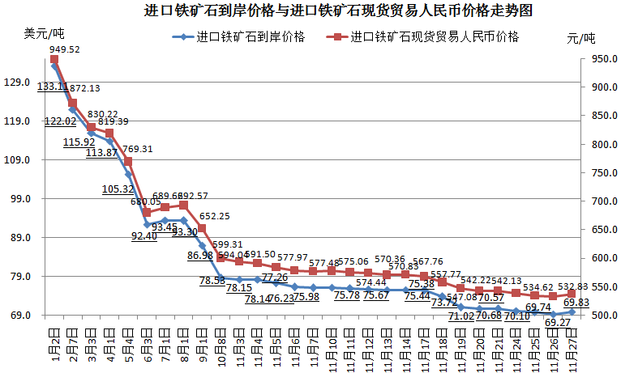

二、国产铁矿石价格

11月27日，国产铁矿石62%品位干基铁精矿含税价格为649.36元/吨，环比持平。比进口铁矿石高112.16元/吨，升高幅度为20.88%；当月平均价格为666.94元/吨，比进口铁矿石高104.14元/吨，升高幅度为18.50%。

11月27日，国产铁矿石65%品位干基铁精矿含税价格为717.80元/吨，环比持平，当月平均价格为738.81元/吨。

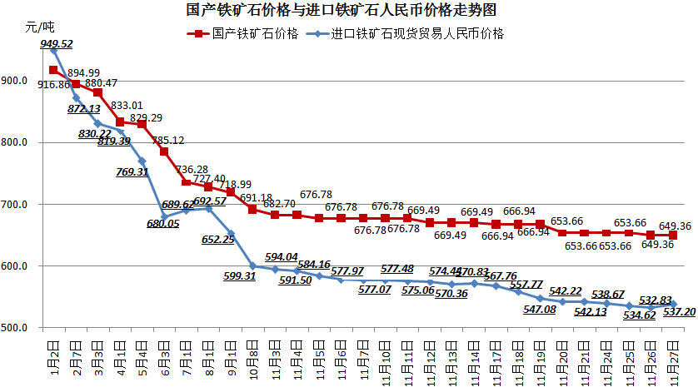

三、中国铁矿石价格指数（CIOPI）

11月27日，中国铁矿石价格指数（CIOPI）256.61点，环比上升1.43点，升幅为0.56%。其中：国产铁矿石价格指数为252.36点，环比持平；进口铁矿石价格指数为258.53点，环比上升2.07点，升幅为0.81%。

